Μερικές επισημάνσεις για τους Νόμους Newton
1os Νόμος Newton
- Πριν τη διατύπωσή του πρέπει να υποστηριχθεί με παραδείγματα από την καθημερινή ζωή. (Τα παιδιά νομίζουν ότι για να κινείται ένα σώμα πρέπει να το σπρώχνεις το οποίο…. δεν είναι αντίθετο με την πραγματικότητα!)
Α)Το σχήμα του βιβλίου, παρακάτω, πρέπει να επεκταθεί, με το ζητήσουμε από τα παιδιά να φανταστούν και ένα τέταρτο σχήμα όπου η τριβή δε θα υπήρχε. Τι θα γινόταν τότε; 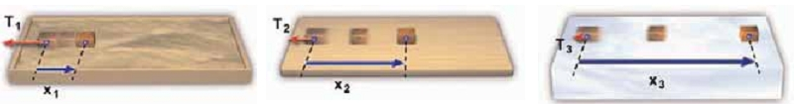
Όσο πιο λεία είναι η επιφάνεια, τόσο λιγότερο η τριβή αντιστέκεται στην κίνηση του σώματος.

Β) Σώμα «ελεύθερο δυνάμεων» στη γη δεν υπάρχει κοντά στη γη, οπότε η
περίπτωση αυτή που προβλέπεται από το 1^{ο} Ν. Newton πρέπει να
υποστηριχθεί με παράδειγμα στο διάστημα.
Π.χ κατά τις διαστημικές αποστολές τα καύσιμα χρειάζονται κατά κύριο
λόγο για την απομάκρυνση από τη γη, αφού μετά δεν είναι τόσο
μεγάλο πρόβλημα διατήρηση της κίνησης του οχήματος αφού δεν
του ασκούνται σημαντικές δυνάμεις.

Γ) Ειδικά για την αδράνεια, το απότομo τράβηγμα βιβλίου με κάποιο
αντικείμενο από πάνω π.χ κλειδιά αρέσει στα παιδιά και προσφέρει στην
κατανόηση της αδράνειας, ενώ ο ορισμός της αδράνειας είναι δύσκολη
υπόθεση για τα παιδιά που συνήθως τον παπαγαλίζουν για να «ξε-
μπερδεύουν». Άλλα παραδείγματα: το απότομο ξεκίνημα/σταμάτημα
λεωφορείου με τις συνέπειές του, στο αυτοκίνητο για το τι σημαίνει η μη
χρήση της ζώνης (και στους επιβάτες του πίσω καθίσματος: https://www.youtube.com/watch?v=M70yoV2ZizY .
Για τη συσχέτιση της αδράνειας με τη μάζα, παραδείγματα με μεγάλης
μάζας οχήματα και πόσο δύσκολο είναι το ξεκίνημα σταμάτημά τους ,
Τέλος για την αδράνεια των υγρών, τίναγμα βρεγμένων χεριών κτλ.

2os Νόμος Newton
-Στο σχολικό βιβλίο συστηματικά παραλείπεται ότι συνισταμένη(συνολική) δύναμη σχετίζεται με τη μεταβολή της ταχύτητας. (Στην επικεφαλίδα σελ.55, χαμηλά στη σελ. 55,στην εικόνα 3.38 σελ. 56 και στην υποσημείωσή της.κτλ)
- Το σχήμα του βιβλίου 3.38 πρέπει να συζητηθεί αναλυτικά για να γίνει
κατανοητή η εξάρτηση της μεταβολής της ταχύτητας (στον ίδιο χρόνο)
υπό την επίδραση της ίδιας συνισταμένης, από τη μάζα. 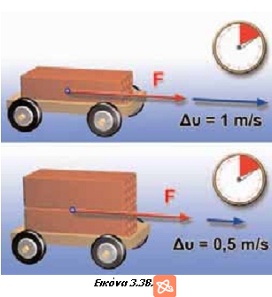
Λείπει όμως, ένα αντίστοιχο αντίστοιχο σχήμα για την εξάρτηση της μεταβολής της ταχύτητας του ίδιου σώματος, από τη συνισταμένη δύναμη. Εκτός από την τελευταία πρόταση σελ. 55 , δεν υπάρχει κάτι να «φωτίζει» το θέμα αυτό. Δε θα
έβλαπτε να σχεδιάζαμε το δίδυμο σχήμα του 3.38, με ίδιας μάζας σώμα και
διαφορετική συνισταμένη.

Η’ εν είδει πειραματικής επαλήθευσης… πραγματοποιούμε τη διάταξη του σχήματος:

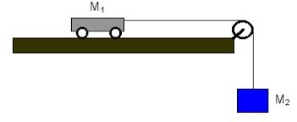

Είναι σκόπιμο να επιλέξουμε Μ₁>>Μ₂ (π.χ 2000g και 50g ), γιατί:
αν διπλασιάσουμε το Μ₂, η συνισταμένη δύναμη του συστήματος διπλασιάζεται και την ίδια στιγμή η μάζα του συστήματος παραμένει σχεδόν η ίδια. Έτσι διπλα-σιάζεται η επιτάχυνση του συστήματος.
Από την άλλη διπλασιάζοντας το Μ₁, η δύναμη σε αυτό παραμένει σχεδόν η ίδια και η επιτάχυνση του σχεδόν υποδιπλασιάζεται .

- Τέλος, στην παράγραφο μάζα και βάρος αντί να συγκρίνουμε(;) μάζα και
βάρος και να γράψουμε τον τύπο W=m·g και να ζητήσουμε να τον μάθουν άλλη μία φορά παπαγαλία, γιατί τον έχει και το βιβλίο της Α’ Γυμνασίου, μπορούμε να συζητήσουμε την ελεύθερη πτώση (χωρίς τύπους)
Ουσιαστικά ή ελεύθερη πτώση σωμάτων, αποτελεί την περίπτωση όπου αλλάζει η συνισταμένη , αλλάζει και η μάζα( δηλαδή η αδράνεια η δυσκινησία) ανάλογα, με αποτέλεσμα η ταχύτητα των σωμάτων να αυξάνεται το ίδιο γρήγορα. Και τότε εισάγουμε το g με πιο φυσικό τρόπο.

3os Νόμος Newton
- Για την πειραματική του απόδειξη , αρκεί να «συνδέσουμε» δύο δυναμόμετρα και να διαβάσουμε τη δύναμη που ασκεί το ένα στο άλλο.
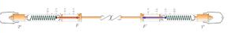

- Οι εφαρμογές ίσως πρέπει να συζητηθούν παρά την οδηγία διδασκαλίας
που και φέτος (2019-2020) τις εξαιρεί παρά την τεράστια σημασία τους .

